Задание на внедрение электронного акта о браке в 1С УПП 8.3 компании:
- Основная цель перенести в публичный общедоступный вид отчетность по браку на производстве. На данный момент ведется вручную в формате Excel
- На начальном этапе предложение использовать в разделе управление производством стандартную форму отчетов 1С.
- Каждая новая строка создается инструментом добавить и в форме добавления бракованных изделий контролером ОТК заполняются следующие разделы:
- Наименования испорченных изделий
- Количество
- Номер заказа покупателя
- Виновное лицо
- Причины брака
- Исправимый/не исправимый
- Степень ущерба для компании. В деньгах. (автоматически)
- Дата (автоматически)
№ | Артикул | Номенклатура | Контрагент | Номер спецификации | Причина брака | Виновное лицо | Подразделение | Кол-во | Ед. | Цена | Сумма | Комментарии ОТК
1 | ККП_29_В Тип КПП,ККП_В | Изделие облицовочное Gradas/Al 3 мм/PP600 Ammos 9010 Qualicoat Class 2 Easy Clean/- 2,352м2 | АРДАКС ООО | Спецификация №2.1 | Несоответствие габарита ребра на 211 мм. в меньшую сторону | Коляскин | Конструкторский отдел | 2,000 | шт | 19 662,72 | 39 325,44 | Несоответствие габарита ребра на 211 мм. в меньшую сторону

- Дополнительно нужно чтобы акт отправлялся на электронные почты заинтересованного в анализе ситуации руководства подразделений, для дальнейших мер для предотвращения и использования для системы мотивации персонала. Формат ежемесячной отчетности. (после того как подтянуться цены ущерба)
- Цена ущерба может подтянуться отсюда?
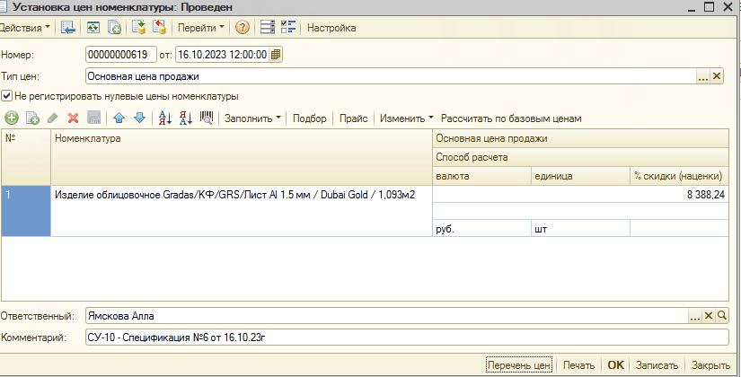
- Так же если брак исправимый в отдельную колонку вписывается количество нормо-часов, потраченное на переделку, а в комментарии количество дополнительно потраченного материала на переделку, если это необходимо.
- Для аналитики должна быть доступна сортировка по датам, по виновникам, заказам покупателей

